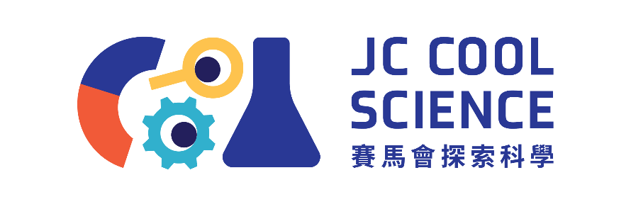
15分鐘科學探究活動
物品偵探大挑戰
設計 | 胡漢基老師、庾詠軒老師
年級 | 一年級
學習範疇 | 範疇二︰物質、能量和變化
學習重點 | 描述日常生活物品的特性（例如︰輕重、軟硬、有否彈性、是否透光）
學習目標 | - 知識和理解：區分「有效提問」（能縮小範圍）與「無效提問」（無法區分）。  - 技能和過程：提出「是/否」類型的封閉性問題，並能根據答案進行邏輯推理。  - 價值觀和態度：體驗從混沌中透過提問找到線索的成就感，感受科學思考的樂趣。
教學資源 |  | 數量 | 圖例
「盲盒」： 不透明紙盒（如鞋盒），側面開一個手洞，  頂部密封 |  | 數量：1 | 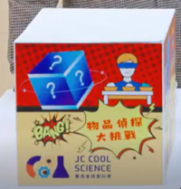
目標物品1: 泥膠 |  | 每組學生一套 | 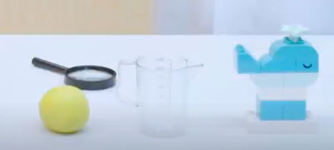
目標物品2: 膠杯 |  | 每組學生一套
目標物品3: 積木 |  | 每組學生一套
記錄表 |  | 每組學生一張 | 見後頁
黑板/白板、筆、 三欄表格和記錄格（老師預先畫在黑板上）。 |  | NA | 見後頁
*工作紙*

表格內容(老師可自行修訂)
- 三欄表格（特徵數據庫）
特徵 | 泥膠 | 膠杯 | 積木
軟/硬 | 軟 | 硬 | 硬
透光性 | 不透光 | 透光 | 不透光
可變性 | 可 | 不可 | 不可
其他
- 記錄格
問題順序 | 提出的問題 | 答案（是/否） | 推理與排除
1. | 例如：它是透光的嗎？ | 否 | 排除膠杯，因為只有膠杯透光。
2. | 例如：它是軟的嗎？ | 是 | 鎖定泥膠，因為只有泥膠是軟的。
3.
最終結論： |  |  | 我們認為盲盒裡是泥膠！

- 工作紙範例(學生用)
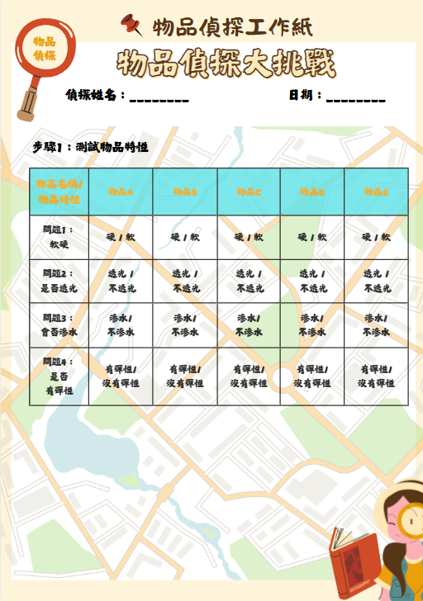 | 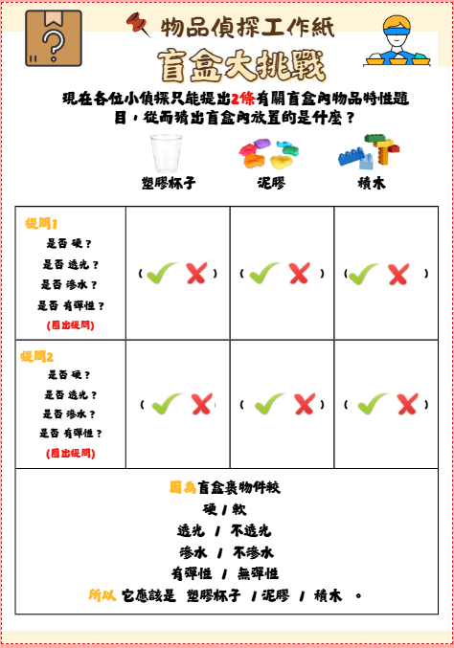

教學提示
- 老師的角色：是引導者、反饋者和「遊戲主持人」。說話語氣要充滿懸疑和鼓勵。
- 擁抱錯誤：學生問出無效問題時，是絕佳的教學機會。不要否定學生，而是引導全班一起分析為什麼這個問題在挑戰中效果不佳。
- 強調運用多感觀學習及細心觀察進行比較：不斷讓學生的注意力回到黑板上的三樣物品，讓他們在比較中發現差異，從而問出好問題。
- 注重反思：老師抽選猜錯的小組，一起進行公開討論，指導學生參考課堂上的特徵數據庫，思考並選擇有效問題。
- 第三輪挑戰中確保學生挑選的物品安全且適合一年級學生操作（避免尖銳或易碎物品）。

*活動流程*
- 設定規則
      - 展示與情境導入（1分鐘）
「今天大家都是偵探，請看這三樣物品：（逐一拿出泥膠、膠杯、積木展示）。等一下，我會邀請同學把其中一樣放進這個盲盒裡。你們的任務，就是透過問問題，猜出裡面是哪一樣！」
      - 講解核心規則
「規則很重要： 1. 只能問答案是『是』或『不是』的問題。 2. 每次挑戰，最多只能問3個問題。 3. 問完後大家要一起找出物品。」
- 建構「特徵數據庫」
      - 宣布任務
請學生熟悉手中物品「現在請你們仔細檢查這三樣物品：泥膠、膠杯、積木，找出它們所有的特性！」
      - 小組觀察與討論（2分鐘）
組織學生以小組為單位，輪流觀察和觸摸這三樣物品。討論並在記錄表記下：「它們摸起來感覺如何？（軟/硬/粗糙/光滑）它們看起來有什麼特別？（顏色/形狀/透光度）你可以對它做什麼？（可以壓扁/可以扭彎/可以疊高）它們有什麼不同？有什麼相同？找出越多特徵越好！」
      - 全班分享與建構「特徵數據庫」（2分鐘）
老師引導全班分享，並將學生給出的答案關鍵詞分別填入三欄表格中（參見工作紙）。
      - 提煉與鏈接（1分鐘）
老師鼓勵學生，並指向填好的表格總結：「我們現在擁有了一個強大的特徵數據庫！」「請記住這些特徵，尤其是它們的不同。挑戰開始時，你們問的每一個問題，都要從這個數據庫裡找靈感，問出能把它們區分開來的關鍵問題！」
（之後的提問環節，老師可引導學生在此三欄表格中找到提問靈感）

- 探索體驗：兩輪挑戰
      - 第一輪挑戰：老師示範提問技巧（4分鐘）
- 指示其中一位學生在其他學生面前放入物品（積木）。
- 引導提問：「現在盲盒已經關上。誰想來問第一個問題？記住，這個問題要能幫助區分這三樣物品的特徵。」
- 當學生問出有效問題（如：「它是硬的嗎？」），老師回答並給予肯定，解釋它為何是有效問題。如果學生問題較模糊，老師可引導：「我們可以問問關於硬度、透光性或形狀的問題，哪一個比較合適呢？」 並解釋原來的問題為何無效。
- 老師示範「三個好問題」：

「如果是我，我可能會這樣問：問題一：『它是透光的嗎？』（不是 → 請學生可以排除哪一樣東西（膠杯）；問題二：『它是硬的嗎？』（是 →請學生指出是哪一樣東西（積木）；問題三：『它可以被輕易變形嗎？』（不是 →請學生確認是哪一樣東西（是積木，排除泥膠）」 （過程中，老師運用記錄表格（參見工作紙），示範提問同時把問題和學生的回答做簡單記錄，幫助學生理解問題與推理的關係。）
- 揭示物品，並讚美問題的有效性。

- 第二輪挑戰：學生實踐與試誤（4分鐘）
      - 指示其中一位學生暗中更換盲盒內物品（換成泥膠）
      - 讓學生主導提問： 「同樣最多3個問題，準備好了嗎？」
      - 預期與引導（關鍵教學）
如學生問：「它是輕的嗎？」 - 老師回應：「這個問題很有趣。但請大家想一想，我們這三樣物品（指著泥膠、膠杯、積木），相比起來，都是比較輕的對嗎？這個問題無法幫我們找出關鍵線索。誰能問一個更能凸顯它們不同之處的問題？」
      - 引導至關鍵特徵
「看看數據庫，哪個是唯一的特徵可以幫到你們？」（引導學生問出：「它是軟的嗎？」），如果學生問出這個問題，立即回饋並肯定學生（因為只有泥膠是軟的！這就是關鍵特徵！）
      - 揭示物品是泥膠，並熱烈慶祝。

- 總結與昇華
- 提煉概念（1分鐘）
「讓我們回顧一下，為什麼問『輕的嗎？』沒用，而問『軟的嗎？』卻能馬上猜中？」（引導學生得出結論：要問能找出「唯一性」或「關鍵差異」的問題。）
- 連結科學家思維
「這正是科學家思考的方式！他們不斷提出精準的問題（做實驗），從混亂的數據中找到最關鍵的線索，從而解開大自然的謎題。科學，就是一場偉大的偵探遊戲。」
- 第三輪挑戰(延展)：設計自己的「盲盒挑戰」
      - 小組學生獲發一張新記錄表，並從教師桌上中挑選一組物品（例如：橡皮擦、鉛筆、膠樽）。
      - 小組討論並記錄這三件物品特性（軟硬、透光性、可變性等），填寫一個簡化的三欄表格。
      - 學生模擬「盲盒挑戰」，輪流在全班扮演「出題者」，出題者暗中選擇一件物品，放入一個不透明袋子或盒子，其他同組學生(最多3個) 提問猜測物品（同上，最多共問3個「是/否」問題）。

